Grundschule „Auf ZACK“
Feldstraße 8
39619 Arendsee

Tel: 039384/2235
Fax: 03938498768
Kontakt: kontakt(at)gs-arendsee.bildung-lsa.de (Schulleitung)
grundschule-arendsee(at)t-online.de (Sekretariat)
Homepage: www.gs-arendsee.bildung-lsa.de

Inhaltsverzeichnis

Leitgedanken
Erklärungen zu unseren Leitgedanken

Vorwort

Unsere Schule

Vorstellung der Schule
Lehrerkollegium
Arbeit mit den Eltern
Schulordnung
Schulische Höhepunkte
Der Förderverein

Schule-unser Lebensraum

Das Medienkonzept
Das Spielezimmer/Schulbücherei
Die Website
Kreativität an unserer Schule
Sport an unserer Schule
Gesunde Ernährung
Unsere Unterrichtskonzepte/ Unterrichtsformen
Verlässliche Öffnungszeiten/ Rhythmisierung
Die Schuleingangsphase
Die Klassen 3 und 4
Interaktives Arbeiten
Arbeit mit verschiedenen Förderschwerpunkten/ inklusives Unterrichtskonzept
Fördermaßnahmen-gemeinsamer Unterricht

Beratung und Zusammenarbeit mit Nachbareinrichtungen und Universitäten
Vorschulische Angebote
Betreuung von Lehramtsanwärter/innen-Erzieher/innen
Zusammenarbeit mit dem Hort
Zusammenarbeit mit den außerschulischen Institutionen

Unsere Leitgedanken

Z Wir fördern das zielstrebige Lernen.
Wir entdecken täglich Neues.
A Wir stimmen die Angebote auf die Interessen unserer Schüler/innen ab.
Sport und Gesunde Ernährung ein Teil zur Gesunderhaltung des Körpers.
C Wir fördern Courage, Toleranz und partnerschaftliches Verhalten. K
Wir begrüßen und fördern die Kooperation mit unseren Eltern, anderen Partnern und unseren Vorschuleinrichtungen.

Z-
Die zielstrebige Wissensvermittlung, Persönlichkeitsentwicklung und Handlungsorientierung bildet die oberste Priorität. Dazu nutzen wir in den ersten Jahren die Schuleingangsphase. In der Regel dauert diese zwischen 1 und 3 Jahren. Im Anschluss wechseln die Schüler in den 3. Schuljahrgang, um ihr bisher erworbenes Wissen zu festigen und weiter auszubauen. Wir nutzen die Vielfalt der Unterrichtsformen und gewährleisten einen Wechsel zwischen offenen und geschlossenen Unterrichtsformen.

A-
Die Angebote sind auf die Interessen der Schüler/innen abgestimmt. Durch die Lage des Schulstandortes im Luftkurort bietet die Stadt und private Betreiber unseren Kindern viele Angebote, die die Leitidee einer gesunden Lebensweise führen. An unserer Schule bieten wir den Schüler/innen an, z. B. durch kreative Angebote, Theater zu spielen, zu töpfern, ihre Neigungen und Begabungen auszuleben und zu entwickeln.

C-
Im Bildungsauftrag des Schulgesetzes des Landes Sachsen-Anhalt §1Abs. 2 und 3 werden verbindliche Werte in der Erziehung und Bildung festgelegt. In unserer Erziehungsarbeit vermitteln wir Courage, partnerschaftliches Verhalten, die Achtung und die Integration von Kulturen.

K-
Wir kooperieren mit den Kindereinrichtungen, die u. a. zum Einzugsbereich unserer Schule gehören. Feste Partner im Schulalltag sind unsere Eltern. Regelmäßig informieren wir unsere Eltern über die Lernentwicklung ihrer Kinder. Wir arbeiten intensiv mit den gewählten Elternvertretern in den Klassen und auf der Schulebene zusammen. In unmittelbarer Nachbarschaft gelegen befindet sich eine weiterführende Schule. Hier stehen wir den Eltern in der Gestaltung des Überganges ihrer Kinder mit Rat und Tat zur Seite. Gemeinsam mit ortsansässigen Firmen und Vereinen kooperieren wir in der Planung und Durchführung von Projekten. Wir pflegen z. B. Kontakte zur Forst und zu verschiedenen Bauernhöfen.

Vorwort

Das Schulprogramm wurde von der bisherigen Schulleitung in Zusammenarbeit mit dem Kollegium begonnen und unter der jetzigen Schulleitung ( seit 2018) evaluiert.
Das ursprüngliche Schulprogramm wurde als ganztägige Schulkonzeption begonnen und auch weiterhin fortgeführt. Die komplexe Ganztagsgestaltung fördert die Persönlichkeit aller Schüler und entwickelt das soziale Miteinander weiter. Unsere Kinder erhalten Anregungen für ihre Interessen, wir begleiten sie täglich in persönlichen Gesprächen, unterstützen sie gemeinsam mit dem Hort in der Hausaufgabenerledigung und motivieren sie, sich in gemeinsamen Aktivitäten auch am Nachmittag zu treffen. Gemeinsam geben wir allen Eltern Gestaltungsraum, um in der Schule mitwirken zu können. Bei allen Veranstaltungen rund ums Jahr nutzen unsere Eltern gemeinsame Aktivitäten und bringen sich ein.

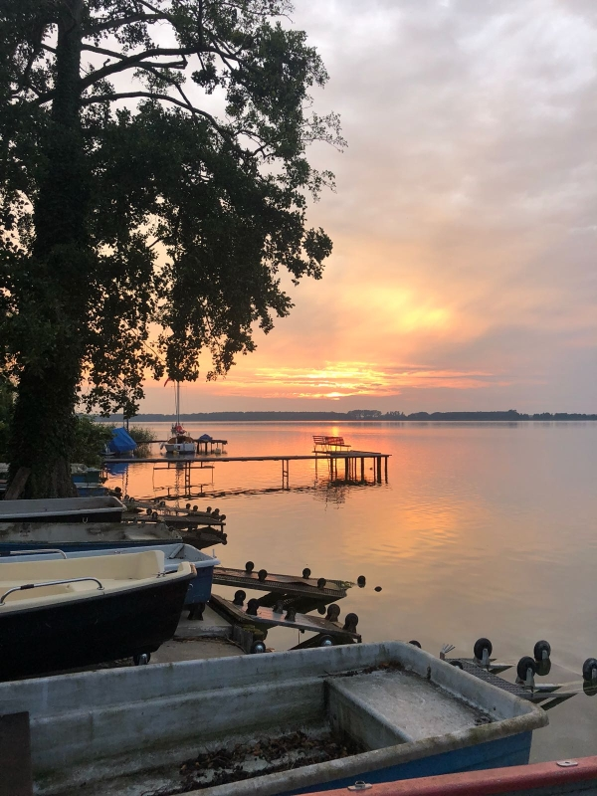

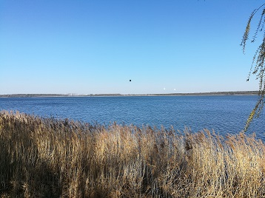

Vorstellung der Schule

verantwortlich: Frau Schmidt

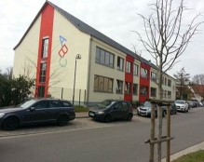
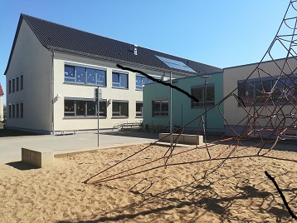

Der Ort Arendsee ist geprägt durch das größte, in Sachsen-Anhalt, vorhandene Binnengewässer. Die Stadt Arendsee gehört zum Altmarkkreis Salzwedel und liegt im Norden von Sachsen-Anhalt. Seit 2004 trägt der Ort die Bezeichnung „Luftkurort“. Unsere Schule ist eine von zwei Grundschulen der Einheitsgemeinde Arendsee. Ca. 10 km entfernt liegt die zweite Grundschule der Einheitsgemeinde, die Schule in Fleetmark. Zum Einzugsbereich der Schule in Arendsee gehören die Orte: Arendsee, Gestien, Genzien, Kleinau, Dessau, Leppin, Harpe, Zehren, Höwisch, Neulingen, Kläden, Kraatz, Ziemendorf, Schrampe, Zießau, Thielbeer, Zühlen und Heiligenfelde.
Die Grundschule, einst im Typenbau einer POS (1986) wurde 2011 mit Mitteln der EU umgebaut. Das neue, moderne Gebäude wurde zweistöckig wiederhergerichtet und integriert im Anbau den Hort. Die Schule verfügt über einen Fahrstuhl, einer Auffahrrampe für Rollstühle. Zum Objekt gehört eine große, lichtdurchflutete Aula. Hier nehmen die Kinder die Mittagsmahlzeiten ein. Genutzt wird sie auch für Schulversammlungen bzw. am Nachmittag durch den Hort zur Hausaufgabenerledigung. Neben den Klassenräumen gehören zur Schule ein moderner Werkraum, ein Musikraum, ein Computerraum. Der Hort und auch die Schule nutzen die moderne Kinderküche zur Zubereitung von Nahrung.
Die Schulbücherei ist für die Kinder an zwei Tagen der Woche geöffnet. Im Schuljahr 2023/2024 werden voraussichtlich 157 Kinder in den Klassen 1-4 lernen. Im folgenden Schuljahr wird es 8 Klassen geben. Alle Klassen werden im Schuljahr 2023/2024 zweizügig geführt. Am Schulstandort befinden sich der Hort und die Sporthalle. Die Grundschule verfügt über feste Öffnungszeiten von 7:00 Uhr-13:00 Uhr. Seit 2013 arbeitet die Schule nach einem inklusiven Schulkonzept.
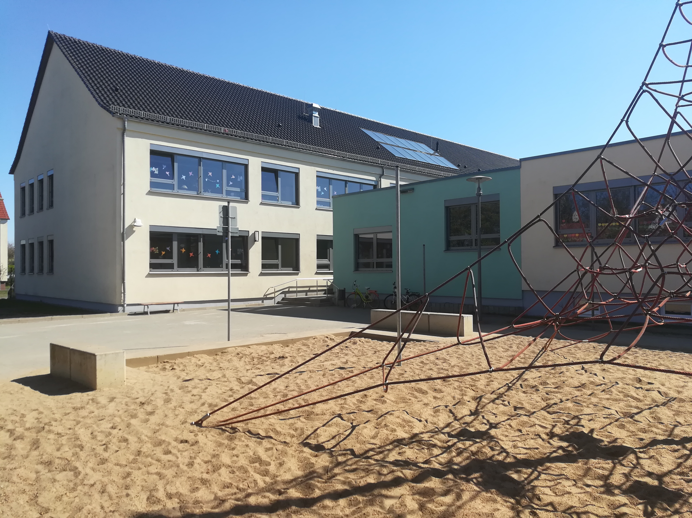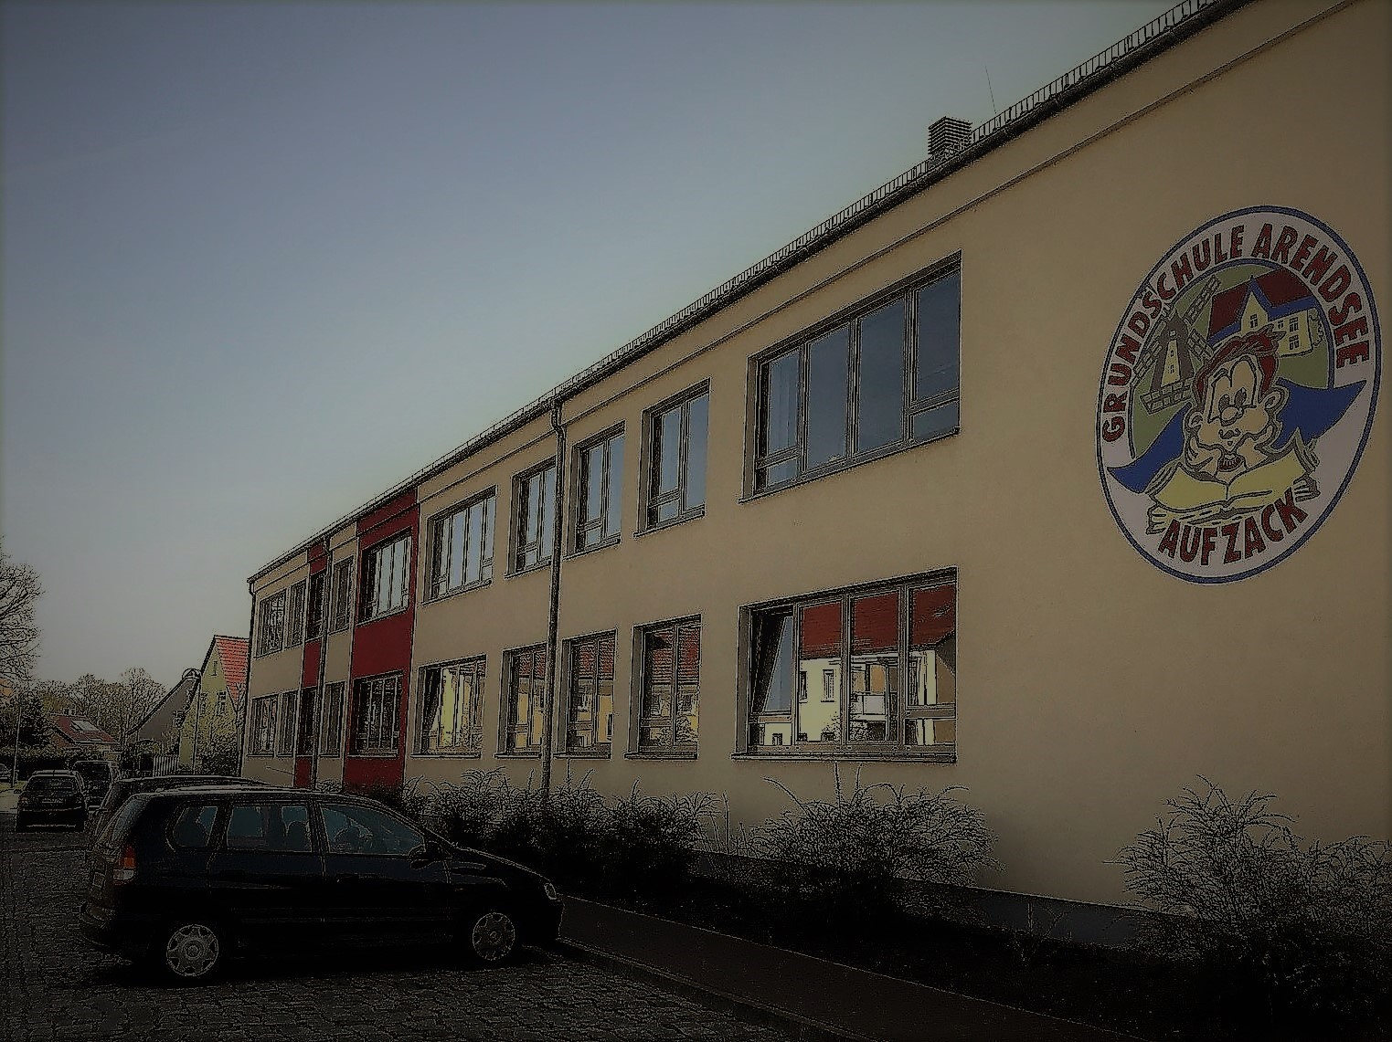
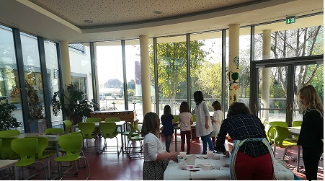

Unser Lehrerkollegium/Mitarbeiter

verantwortlich: Frau Schmidt

Im Schuljahr 2023/2024 werden neun Stammlehrer, zwei pädagogische Mitarbeiterinnen, eine kirchliche Mitarbeiterin an der Schule arbeiten. Da die Schule nach einem inklusiven Konzept arbeitet, unterstützen außerdem zwei Integrations-Schulbegleiterinnen die Kinder, die einen Förderbedarf aufweisen. Der größte Teil des Kollegiums gehört schon seit vielen Jahren zum Stammpersonal. Wichtige Aufgaben rund um den Schulalltag erledigen unsere Schulsekretärin und unser Hausmeister. Beide Personen sind aus dem Alltag nicht wegzudenken. Für eine saubere Schule sorgen täglich mehrere Reinigungskräfte. Das Lehrerkollegium wird zuweilen durch Praktikanten an der Schule unterstützt. Neben den Konferenzen treffen sich die Kollegen regelmäßig zu Arbeitsbesprechungen und fachlichen Austauschgesprächen. Die Kollegen sind regelmäßig bestrebt, sich fortzubilden.
Dem Lehrerteam ist es wichtig, die Fachkompetenz durch Fortbildungen systematisch zu erweitern, sowohl in fachlicher, didaktischer, pädagogischer und persönlicher Kompetenz.
- Wichtige Diskussionsebene bieten die Zusammenkünfte der Jahrgangsteams
- Austausch der Erfahrungen
- Eigene Praxis wird dadurch zeitnah reflektiert
- Gegenseitige Hospitationen
- Gemeinsame Konzeptionen von Unterrichtsthemen und Inhalten
- Absprachen zu Leistungsüberprüfungen
- Festlegen von Kriterien bezüglich der Anforderungen
- Gemeinsame Festlegungen von Förderangeboten
- Planen von schulischen Projekten durch das gesamte Lehrerteam + Erfahrungsaustausch und dem Festlegen der Veränderungen bei zukünftigen Projekten

In diesem Schuljahr werden wir uns weiterhin zur Nutzung digitaler Medien und zur Prävention von Missbrauch fortbilden.

Elternarbeit

verantwortlich: Frau Schmidt

Die Zusammenarbeit mit den Eltern beginnt bereits im Jahr vor der Einschulung. Durch die gemeinsame Gestaltung des Übergangs von Kindergarten in die Schule nehmen wir Kontakt zu den zukünftigen Eltern auf. In zahlreichen Elternversammlungen und durch regelmäßig stattfindende Lernentwicklungsgespräche erhalten die Eltern Informationen über die Entwicklung ihrer Kinder. Auf der Webseite können sich Eltern über die Möglichkeiten der Schulmitwirkung informieren. Eltern können auf Klassenebene und Schulebene ihre Mitwirkung ausführen. Dazu können sie sich alle zwei Jahre in die verschiedenen Gremien wählen lassen. Alle Eltern erhalten zusätzlich bei gemeinsamen Festen und Veranstaltungen z. B. Kuchenbasare, dem Weihnachtsmarkt, Crosslauf die Möglichkeit, sich einzubringen.
Weitere jährlich stattfindende Informationsabende für die Eltern zeigen Beschulungsmöglichkeiten nach Vollendung der Grundschulzeit auf und dienen der Beratung. In der Schule gibt es einen Schulelternrat, der sich aus den Vorsitzenden der Klassenelternschaft jeder Klasse zusammensetzt. Mehrfach jährlich finden mit gewählten Vertretern Beratungen statt, in denen die schulische Arbeit evaluiert wird oder in denen Hinweise zur Verbesserung des Schulalltags aufgegriffen werden.

Schulische Höhepunkte

verantwortlich: Frau Neumann

Feste und Veranstaltungen rund ums Jahr

August/September
Feierliche Einschulung der Schulanfänger mit Programm der Theaterkinder
Herbstcrosslauf im Stadtwald Arendsee

Oktober/November
Kinder-Mitmach-Musical „Ellen Heimrath“ in der Töbelmannhalle
Busfahrt ins Kulturhaus Salzwedel zum Weihnachtsmärchen Klasse 1 bis 4
oder zum Theater der Altmark nach Stendal
Beginn der AG „Forst“
Projekte mit Sina Engler ( Lotse schulischer Sozialarbeit)
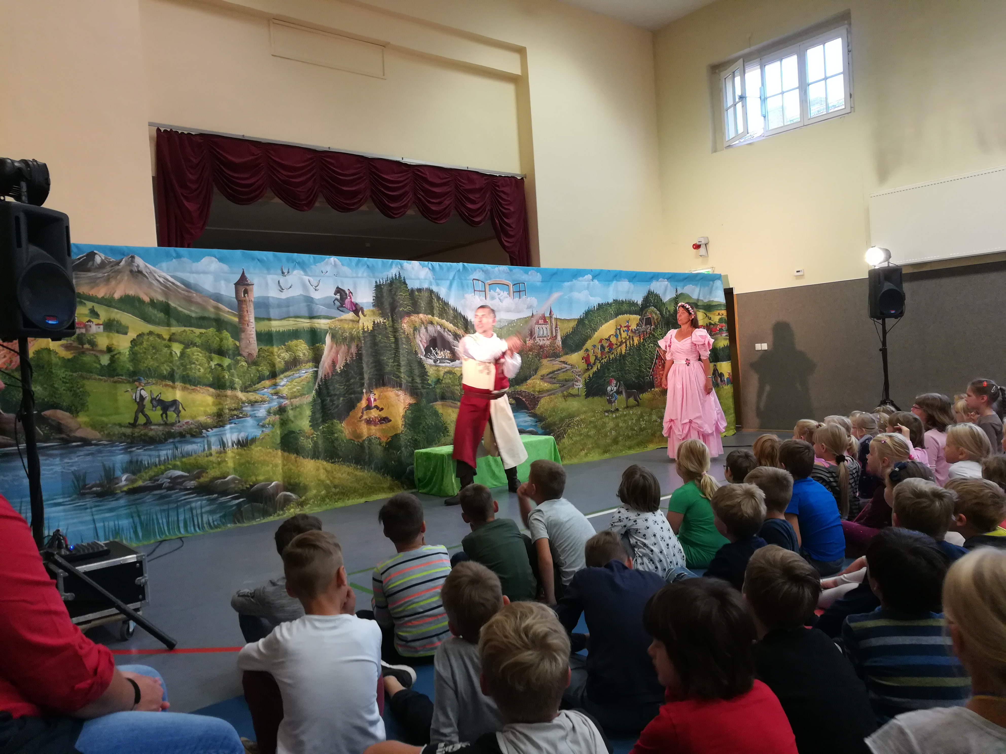

Dezember
Stimmungsvoller Weihnachtsmarkt gemeinsam mit der Gemeinschaftsschule
Besinnliches Adventssingen in der Aula und Weihnachtsprojekt

Januar/Februar
Lesewettbewerb Klasse 2 bis 4
Faschingsfeier im KiEZ Arendsee

März/April
Osterprojekt

Mai/Juni
Sport und Spielefest zum Kindertag und gleichzeitig Tag der offenen Tür für die zukünftigen Schulanfänger
Radfahrprüfung Klasse 4
Theateraufführung im Klosterhof in Arendsee für die 1. und 2.Klassen

Juli
Schwimmlager für die Schüler der dritten Klasse im Arendsee unter Leitung von Frau Lange
Generalprobe Einschulungsprogramm vor Eltern und Mitschülern
Verabschiedung der 4. Klassen auf dem Klosterareal

Der Förderverein

verantwortlich: Dikussar

Die Gründung eines Fördervereins ist in die Wege geleitet.

Unsere Schulregeln/Ordnung

verantwortlich: Frau Gust/Frau Altenburg

Schulregeln
1. Wir grüßen einander!
2. Wir sind freundlich zueinander!
3. Wir tun keinem weh!
4. Wir lösen Streitigkeiten friedlich!
5. Wir verabscheuen jede Form von Gewalt!
6. Wir achten das Eigentum anderer
Schulordnung
Schulweg/Bus
1. Wir verlassen das Schulgelände nur mit Erlaubnis!
2. Wir melden uns bei der Aufsicht ab!
3. Wir gehen nach der Schule sofort nach Hause!
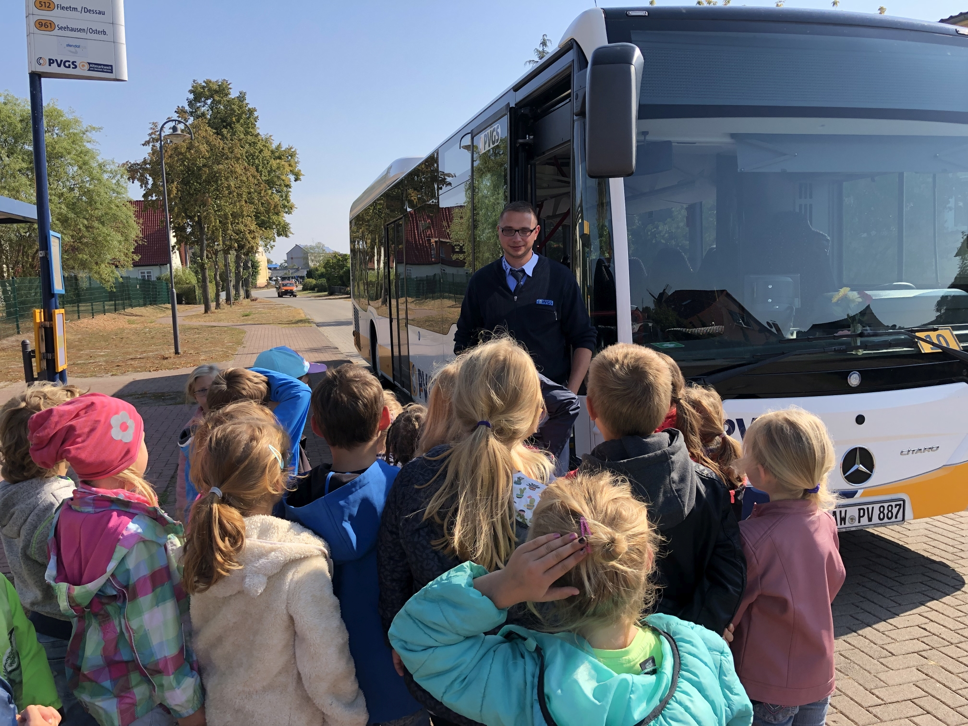4. Wir beachten die Verkehrsregeln bzw. Busordnung!

Schulgebäude/Klassenraum
1. Wir gehen leise, langsam und vorsichtig durch das Schulgebäude!
2. Wir halten Ordnung an unserem Arbeitsplatz!
3. Wir halten die Toiletten sauber!
4. Wir trennen den Müll und halten den Schulhof sauber!
5. Wir gehen mit unseren Schulsachen sorgsam und ordentlich um!
6. Wir gehen mit Schulmaterial, Möbeln und Spielgeräten sorgsam um!

Pause
1. Wir halten uns in der Pause auf dem Pausenhof auf!
2. Wir spielen Fußball nur auf dem Fußballplatz!
3. Wir lassen die Bäume und Sträucher in Ruhe wachsen!
4. Wir werfen keine Dinge, die andere verletzen können!

Schule-unser Lebensraum

Das Medienkonzept

verantwortlich: Frau Neumann, Frau Heinz, Frau Lüdecke

In unserer heutigen Gesellschaft ist der Umgang mit Medien nicht mehr wegzudenken. Auch unsere Schüler und Schülerinnen erleben täglich den Umgang mit Computern, Handys und Tablets. Wir sehen es als Aufgabe unserer Schule die Kinder für die weiterführenden Schulen, die Anforderungen der modernen Gesellschaft und ihr Leben vorzubereiten. Dazu gehört für uns in allen Fächern, sowohl eine Vermittlung der praktischen und sinnvollen Handhabung der Medien als auch die Entwicklung einer Kritikfähigkeit, ihren Risiken gegenüber. Der Umgang mit Medien hat einen hohen Motivationsfaktor für die Schüler und Schülerinnen. Er ermöglicht eine spontane und umfassende Informationsbeschaffung, Methodenvielfalt und Differenzierung im Unterricht Mit dem Medienkonzept soll eine Bestandsaufnahme und ein Konzept über den Einsatz von digitalen Medien im Unterricht unserer Grundschule „Auf Zack“ aufgezeigt werden. Daraus werden der Ausstattungs- und Fortbildungsbedarf für die nächsten Jahre abgeleitet. Durch den Digitalpakt wird die Digitalisierung in allen Schulformen vorangetrieben. Die Intention der Kultusministerkonferenz ist es, den Einsatz digitaler Medien „als integralen Bestandteil aller Unterrichtsfächer“ zu etablieren Bereits seit der Sanierung unserer Grundschule im Jahre 2011 gibt es in unseren Klassenräumen Internetzugang, es wurden drei interaktive Tafeln angeschafft, mehrere Laptops und im Obergeschoß gibt es einen Computerraum mit 11 Schüler- und einem Lehrerarbeitsplatz. Einige Kollegen arbeiten seit mehreren Jahren mit digitalen Unterrichtsassistenten, für den Englischunterricht verwenden die Schüler die Playway Media App und in fast allen Fächern wird das Medienportal emuTUBE des Landesbildungsservers genutzt, um anschauliche, altersgerechte Medien zu den unterschiedlichsten Unterrichtsinhalten zu verwenden. Seit 2020 verfügt die Grundschule über eine Homepage und wir nutzen zum Datenaustausch die Emu CLOUD des Landesbildungsservers Sachsen-Anhalt. Jährlich erweitert sich die Vielfalt der digitalen Nutzung. Im Schuljahr 2020/21 sammelten wir erstmals Erfahrungen mit den Lernmodulen des „Internet-ABC“. In den Betreuungsstunden oder SsU-Stunden erwerben die Schüler der 3. Und 4. Klassen auf dieser werbefreien Plattform altersgerecht Kenntnisse für den sicheren und verantwortungsvollen Umgang mit dem Internet. Es stehen 15 Onlinemodule mit zusätzlichen Lern- und Lehrermaterialien kostenlos für den Unterricht zur Verfügung. Weiterhin kooperieren wir mit der medienpädagogischen Beratungsstelle des Landes Sachsen-Anhalt und möchten am Projekt „Medienbiber“ für die vierten Klassen teilnehmen. Das Kollegium der Grundschule „Auf ZACK“ macht es sich zur Aufgabe, die Schülerinnen und Schüler im Bereich des Umgangs mit „Neuen Medien“ anzuleiten, zu fördern und zu unterstützen, damit sie am Ende der Grundschulzeit eine altersangemessene Medienkompetenz erreicht haben. Dadurch wird auch die Verbesserung der Chancengleichheit zwischen Schülerinnen und Schülern mit und ohne häusliche Unterstützung im Umgang mit dem Computer angestrebt.
Unsere Ziele:
Die Schüler
- können unterschiedliche Medien (z.B. Computer, Tablet, Smartboard) bedienen, d.h. Erwerb instrumenteller Fertigkeiten

- können zielorientiert Formate, Inhalte und Umfang der Mediennutzung auswählen, aktivieren ihre Produktivität und Kreativität

- entwickeln eine Informationskompetenz, d.h. sie können zielgerichtet und sicher Informationen suchen, bewerten und nutzen

- betrachten die mediatisierte Gesellschaft und ihr eigenes Medienhandeln kritisch, d.h. sie sind sich auch der Rolle als Konsument und Datenzulieferer bewusst

- sind für eine gewaltfreie Kommunikation im Umgang mit sozialen Medien sensibilisiert

Die Lehrer
-sind zu Fortbildungen im Bereich der Medienbildung bereit
-setzen die vorhandene Technik lehrplan- und zielorientiert im Unterricht ein
-wissen, wo sie Unterstützung und Hilfestellung finden, wenn ein technisches Problem auftritt
-aktualisieren ihre digitalen Fähigkeiten regelmäßig

Uns ist bewusst, dass die Nutzung der IT im Unterricht stark von der Medienkompetenz der Lehrkräfte abhängt und vor allem die Qualität davon beeinflusst wird. Deshalb bildet sich das Lehrerkollegium unserer Schule verstärkt im Bereich der Medienbildung fort, durch Webinare, im Selbststudium oder durch schulinterne Fortbildungen.
Im Schuljahr 2021/22 wurden unsere Klassenräume mit 8 weiteren interaktiven Tafeln ausgestattet. Unsere Klassenräume sind mit leistungsfähigem WLAN versehen worden, damit die Schüler mit den inzwischen 55 Tabletcomputern im Internet recherchieren können oder mit Lern-Apps und Schreibprogrammen arbeiten können. Die Tabletcomputer sind mit einer Filter-Software versehen, die verhindert, dass die Kinder mit jugendgefährdenden Seiten verbunden werden.
Ihre Ergebnisse können die Schüler auf ihrem persönlichen Datenstick über die vier Grundschuljahre speichern.

Das interaktive Arbeiten

Seit langem schon nutzen unsere Schüler und Lehrer moderne Informations- und
Kommunikationstechniken im Unterricht. Alle Beteiligten sind sich einig, dass diese
Technologien zur Informationsbeschaffung sowie -verarbeitung aus unserem Schul-/Schüleralltag nicht mehr wegzudenken sind. Gerade weil sie von dieser modernen Technologie täglich umgeben sind, ist es wichtig, auch die Schüler schon früh an einen kompetenten, verantwortungsbewussten Umgang mit diesen Medien heranzuführen – den Aufbau von Medienkompetenz von Anfang an. Durch den Einsatz interaktiver Tafeln wird die Unterrichtsqualität durch zeitgemäße Unterrichtsmedien gesteigert und die Medienkompetenz der Schüler erhöht.
In unserer Schule sind drei Unterrichtsräume mit einer interaktiven Tafel (Typ SMART Board) ausgestattet.

Im Schuljahr 2021/2022 kamen mit dem Medienpaket weitere 8 interaktive Tafeln (Prowice) dazu.
Es hat sich gezeigt, dass die Smartboards mit der dazugehörigen Software dem kindlichen Lernen sehr entgegenkommen. Hände und Finger sind die wichtigsten Werkzeuge der Schüler am Smartboard. Die Boards sind leicht und ausgesprochen intuitiv zu bedienen. Dies kommt dem Lernen eines Schülers besonders in den ersten Schulbesuchsjahren entgegen. Die Schüler werden im Umgang mit der Tafel unterwiesen und lernen motivierter und konzentrierter. Stiftauswahl, Löschen, Verschieben von Elementen, Vergrößern von Schriften usw. gehört für sie zu den einfachen Werkzeugen im Umgang mit dem Smartboard. Diese einfache Entwicklung von Medienkompetenz ist, neben der Vermittlung von vielen anderen Kompetenzen, ein erster Schritt in die Lebens- und Arbeitswelt, in der ein Computer heute allgegenwärtig und als selbstverständliches Arbeitsinstrument gesehen wird. Der Erwerb der Medienkompetenz erfolgt bei uns implizit, ohne Erweiterung der Stundentafel. Dies ist ein großer Pluspunkt angesichts qualitativ und quantitativ zunehmender Kompetenzanforderungen, die an unsere Kinder gestellt werden.

Das Spielezimmer/Bücherei

verantwortlich: Frau Gust/ Frau Altenburg

Die Schule verfügt über ein Spielezimmer. Da viele Kinder oft nach dem Unterricht betreut werden müssen, verweilen sie bis zur Abfahrt der Busse unter Aufsicht unserer pädagogischen Mitarbeiter in diesem Raum. Hier finden die Kinder über Gesellschaftsspiele, Legobausteinen und anderen Spielen eine reiche Auswahl, um die Zeit bis zur Heimfahrt zu überbrücken. An den Vormittagen wird dieser Raum ebenso zur Förderung genutzt. Die Kinder haben eine umfassende Auswahl an Literatur. Eine praktikable Auswahl wird aktuell getestet.

Homepage unserer Schule

verantwortlich: Frau Schmidt

Seit April 2019 hat unsere Schule eine Webseite.

Unter der Adresse www.gs-arendsee.bildung-lsa.de/ können sich Eltern und Interessierte informieren.
Die Seite beinhaltet wichtige Informationen zur Schule, zum Unterricht, zur Elternmitwirkung.

Interessierte können Aktuelles nachlesen, die Seite berichtet über Höhepunkte. Sie gibt eine Übersicht zur Gestaltung des Übergangs von Kita in Schule, informiert über weiterführende Schulen. Auf der Homepage ist ein Halbjahresplan für unsere Eltern veröffentlicht.

Kreativität und Theater an der Schule

verantwortlich: Frau Gust /Frau Altenburg

Weihnachtsprogramm: Jährlich stellen die pädagogischen Mitarbeiter und Lehrer ein buntes Weihnachtsprogramm mit den Kindern auf die Beine: Tänze, Gedichte, Lieder, Sketche, musikalische Beiträge und Basteleien werden dem Publikum zum Weihnachtsmarkt dargeboten.
Offener Adventskalender: Die Schüler beteiligen sich auch jährlich mit einem Programm am offenen Adventskalender der Stadt Arendsee. Auf dem Schulhof wird in weihnachtlicher Atmosphäre gemeinsam mit den Gästen gesungen und musiziert.
Adventssingen: Am letzten Schultag vor den Weihnachtsferien ist es zur schönen Tradition geworden, dass sich morgens alle Klassen in der weihnachtlich geschmückten Aula versammeln und gemeinsam musizieren, singen, rezitieren und so auf die Weihnachtszeit einstimmen. Anschließend arbeiten alle in Weihnachtsprojekten.

Theater: Bereits ein Jahr im Voraus beginnt die Arbeit am Einschulungsprogramm mit Schülern der zweiten Klasse. Die Schüler machen sich mit dem Theaterstück vertraut, Rollen werden verteilt, Kulissen gebaut, Kostüme genäht und mit viel Freude und Engagement wird geprobt und am Programm gefeilt. Die Generalprobe findet vor Eltern und Schülern am Schuljahresende statt. Zur feierlichen Einschulungsveranstaltung sind unsere jungen Schauspieler dann bereits Drittklässler und begeistern die Schulanfänger und ihre Familien mit einem großartigen Theaterstück in musikalischer Umrahmung.
Abschiedsprogramm: Für die Viertklässler endet die Grundschulzeit im Sommer. Mit Hilfe der pädagogischen Mitarbeiter und Eltern sammeln sie Ideen und bereiten ein vielfältiges Abschiedsprogramm für den letzten Schultag vor.

Sport an der Schule

verantwortlich: Herr Wulff

Sport an der Schule
An unserer Schule werden wöchentlich drei Stunden Sport pro Klasse unterrichtet. Ab dem 2. Halbjahr des Schuljahrgangs 2 erfolgt die Zensierung.
In den ersten Wochen des Schuljahres wird in Klasse 3 ein Sport-Motorik-Test durchgeführt. Besonders talentierte Schüler/innen erhalten eine Einladung zu den Sachsen-Anhalt-Spielen.
Den zweiwöchigen Schwimmunterricht im See absolvieren die 3. Klassen meist im Juni.
Am Crosslauf im Herbst und am Sportfest im Frühjahr nehmen alle Klassen teil.
Der Sportunterricht gliedert sich in folgende Kompetenzbereiche:
▪ Spielen: Laufspiele, Ballspiele, Kraft- und Gewandtheitsspiele
▪ Fit werden – gesund bleiben: Grundübungen
▪ Laufen, Springen, Werfen: Ausdauerlauf, 50m-Lauf, Weitsprung, Hochsprung, Weitwurf
▪ Bewegen an Geräten: Bock- bzw. Kastensprung, Schwebebalken, Reck, Barren, Bodenturnen

Gesunde Ernährung

verantwortlich: Frau Heinz

An unserer Schule ist es von Bedeutung, den Schülern ein Bewusstsein über gesunde Ernährung zu vermitteln. Daher wird bereits ab der ersten Klasse gesunde Ernährung im Sachunterricht thematisiert. Die Kinder lernen, was zu einem gesunden Frühstück gehört und warum. Der Hort verfügt zudem über Hochbeete, indem die Kinder unterschiedliche Gemüsesorten sowie Kräuter anbauen, ernten und verarbeiten. In der dritten und vierten Klasse beschäftigen sich die Schüler/innen intensiver mit der Herkunft von Lebensmitteln und deren Verarbeitung. Unterstützt wird dies mit außerschulischen Lernorten wie Bauernhof oder Milchviehanlage. Um allen Kindern zu verdeutlichen, wie bedeutsam eine gesunde Ernährung ist, werden zudem Folgen ungesunder Ernährungsgewohnheiten behandelt. Gesunde Ernährung ist uns wichtig.
Unsere Unterrichtskonzepte /Unterrichtsformen
Verlässliche Öffnungszeiten/
Rhythmisierung

verantwortlich: Frau Schmidt

Ein großer Teil unsrer Schüler/innen kommt jeden Morgen mit dem Bus. Die Schule öffnet 7:00 Uhr. Die Kollegen sind in der Regel ab 7:00 Uhr im Dienst. Die Zeit bis Stundenbeginn bildet einen offenen Anfang. Bis zur Frühstückspause 9:00 Uhr wechseln die Schüler/innen in einer 5minütigen Pause die Klassenräume und bereiten sich auf den nächsten Unterricht vor. Im Anschluss an die Frühstückspause schließt sich eine 10-minütige Bewegungszeit an.
In diesem Schuljahr legen wir besonderen Wert auf eine stressfreie Esskultur. Nach einer kurzen Umstellungsphase veränderten wir nun unsere gemeinsame Frühstückzeit. In Abstimmung mit unseren Eltern frühstücken wir erst und gehen dann gestärkt in die Bewegungspause. Für die meisten Schüler/innen endet der Unterricht 11:50 Uhr mit dem Mittagessen. Kinder, die einen Hortplatz haben, werden vom Hort übernommen. Bis zur Abfahrt der Busse ca. 13:10 Uhr werden Schüler/innen von unseren pädagogischen Mitarbeiterinnen betreut. Hier können sie in der Regel die Hausaufgaben beginnen oder sich vom stressigen Schulalltag erholen. Die letzte Stunde ist 13:00 Uhr zu Ende. Während des Unterrichtstages wird parallel der Förderunterricht durchgeführt.
Bewährte Unterrichtskonzepte an unserer Schule:
- offener Anfang
- Bewegung während des Unterrichts durch abwechslungsreiche Methodik
- Partner/Gruppenarbeit
- Werkstattunterricht
- Planarbeit (Tagespläne/Wochenpläne)
- fachübergreifende Projektarbeit
- gemeinsames Frühstück
- spezielle Hockies zur Beschulung konzentrationsauffälliger Kinder
- Ohrenschützer für auditiv abgelenkte Kinder

Die Schuleingangsphase

verantwortlich: Frau Schmidt

Die Schuleingangsphase (SEP) ist eine flexible auf die Kinder abgestimmte Phase. Sie berücksichtigt die individuelle Entwicklung der einzelnen Kinder. Die SEP dauert zwischen ein und drei Jahren. In der Phase des Übergangs in die Schule werden den Kindern die Unterrichtsinhalte zunächst spielerisch vermittelt. Die Vermittlung des Unterrichtsstoffes erfolgt zunehmend methodisch und didaktisch auf die Individualität der Kinder abgestimmt. Dabei spielt auch die Auswahl der richtigen Lernmaterialien eine entscheidende Rolle. In der SEP werden regelmäßig Lernstandserhebungen durchgeführt, die immer wieder Auskunft über die aktuelle Leistungsentwicklung gibt. Grundlage der Lernentwicklungsgespräche bilden zum einen die Lernstandserhebungen und helfen in der Entscheidung, wie die SEP für jedes einzelne Kind genutzt wird. In der SEP wird im weiteren Schuljahresverlauf halbjährlich die Hamburger Schreibprobe durchgeführt, um die schriftsprachlichen Kompetenzen einzuschätzen.

Die Arbeit in den Klassen 3 und 4
verantwortlich: Frau Godehardt Frau /Schulze/Frau Menzel

In den sich an die Schuleingangsphase anschließenden Klassen 3 und 4 liegt das Hauptziel darin, die erworbenen Fähigkeiten und Fertigkeiten weiterzuentwickeln. Dabei richtet sich der Fokus weiter auf die Gesamtpersönlichkeit der einzelnen Schüler/innen. Ziel ist es dabei, die Kompetenzen weiter auszubauen und auf die weiteren Bildungsgänge vorzubereiten. Dabei nutzen wir verschiedene Möglichkeiten des fächerübergreifenden und projektorientierten Unterrichtes, um die Selbstständigkeit, den Teamgeist, die Kreativität und das Bewältigen von lebensalltäglichen Aufgaben langfristig und nachhaltig zu fördern. Der Unterricht ist aufgebaut, dass fortschreitendes Lernen ermöglicht wird, wobei die Unterrichtsmethodik abwechslungsreich gestaltet wird.

Bewährte Unterrichtskonzepte der Schuleingangsphase werden weiterentwickelt.
Zum Beispiel:
- Entwicklung der Tages- und Wochenplanarbeit
- stetiger Wechsel sozialer Lernformen
- Aneignung und Anwendung grundlegender Arbeitstechniken zur Förderung des selbstständigen Lernens
In den Klassen 3 und 4 wird langfristig am Übergang an die weiterführenden
Schulen gearbeitet. In zahlreichen individuellen Lernentwicklungsgesprächen werden unsere Eltern über die Auswahl der weiterführenden Schulen beraten. Mit dem Halbjahreszeugnis der 4. Klassen erhalten die Schüler/innen eine Schullaufbahnempfehlung, die der Klassenlehrer in Absprache mit den Fachlehrern erstellt. Auf der Grundlage der Empfehlung entscheiden dann die Eltern durch die Schullaufbahnerklärung, welche weiterführende Schule ihr Kind nach Klasse 4 besuchen wird. Entsprechende Links befinden sich zudem auf unserer Homepage. Alle Eltern erhalten eine Broschüre, in der Hinweise und Informationen die Entscheidungen erleichtern sollen. Gespräche mit zukünftigen Lehrern der Nachbarschule und gegenseitige Hospitationen der Kollegen untereinander helfen beim Kennenlernen.

Das interaktive Arbeiten

verantwortlich: Frau Neumann/Frau Lüdecke

Seit langem schon nutzen unsere Schüler und Lehrer moderne Informations- und
Kommunikationstechniken im Unterricht. Alle Beteiligten sind sich einig, dass diese
Technologien zur Informationsbeschaffung sowie -verarbeitung aus unserem Schul-/Schüleralltag nicht mehr wegzudenken sind. Gerade weil sie von dieser modernen Technologie täglich umgeben sind, ist es wichtig, auch die Schüler schon früh an einen kompetenten, verantwortungsbewussten Umgang mit diesen Medien heranzuführen – den Aufbau von Medienkompetenz von Anfang an. Durch den Einsatz interaktiver Tafeln wird die Unterrichtsqualität durch zeitgemäße Unterrichtsmedien gesteigert und die Medienkompetenz der Schüler erhöht.
In unserer Schule sind drei Unterrichtsräume mit einer interaktiven Tafel (Typ SMART Board) ausgestattet.

Im Schuljahr 2021/2022 kamen mit dem Medienpaket weitere 8 interaktive Tafeln (Prowice) dazu.
Es hat sich gezeigt, dass die Smartboards mit der dazugehörigen Software dem kindlichen Lernen sehr entgegenkommen. Hände und Finger sind die wichtigsten Werkzeuge der Schüler am Smartboard. Die Boards sind leicht und ausgesprochen intuitiv zu bedienen. Dies kommt dem Lernen eines Schülers besonders in den ersten Schulbesuchsjahren entgegen. Die Schüler werden im Umgang mit der Tafel unterwiesen und lernen motivierter und konzentrierter. Stiftauswahl, Löschen, Verschieben von Elementen, Vergrößern von Schriften usw. gehört für sie zu den einfachen Werkzeugen im Umgang mit dem Smartboard. Diese einfache Entwicklung von Medienkompetenz ist, neben der Vermittlung von vielen anderen Kompetenzen, ein erster Schritt in die Lebens- und Arbeitswelt, in der ein Computer heute allgegenwärtig und als selbstverständliches Arbeitsinstrument gesehen wird. Der Erwerb der Medienkompetenz erfolgt bei uns implizit, ohne Erweiterung der Stundentafel. Dies ist ein großer Pluspunkt angesichts qualitativ und quantitativ zunehmender Kompetenzanforderungen, die an unsere Kinder gestellt werden.

Beschulung der Kinder mit verschiedenen Förderbedarfslagen
Inklusives Schulkonzept

verantwortlich: Frau Schmidt

„Was im Vorhinein nicht ausgegrenzt wird, muss hinterher auch nicht eingegliedert werden!“ (Richard von Weizsäcker)

Unsere Schule ist seit 2013 zertifiziert. Wir unterrichten Kinder nach einem inklusiven Schulkonzept. Die schulpflichtig gewordenen Kinder lernen wohnortnah nach ihren Bedürfnissen. Dabei spielt keine Rolle, ob bei den Kindern ein Förderbedarf vorliegt oder sich im Beschulungszeitraum ein Förderbedarf entwickelt. Alle Kinder lernen gleichberechtigt nach ihren Bedürfnissen. Im Schuljahr 2022/2023 lernen vier Kinder mit verschiedenen diagnostizierten Förderbedarfslagen an der Schule. Gemeinsam mit den Eltern und den Kindereinrichtungen sowie mit Therapieeinrichtungen arbeiten wir bereits im Jahr vor der Einschulung an den verschiedenen Lernbedürfnissen der Kinder. Wir stimmen wichtige Maßnahmen für die Entwicklung mit allen Partnern ab und treffen gemeinsame Entscheidungen z. B. bei der Auswahl von Lernmaterialien.
Beratungs-, Bildungs- und Unterstützungsangebote

gliedert sich in drei Bereiche Grundlage für das Portfolio

● Förder- und Lernprozessdiagnostik  Beratung  Förderung
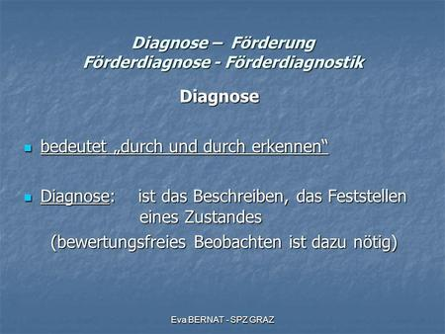
Im Schuljahr 2022/23 unterstützen insgesamt drei Schulbegleiter/ Integrationshelfer in verschiedenen Bedarfslagen (sozial-emotionaler Bereich, körperlich-motorischer Bereich und geistige Entwicklung) die Schülerinnen und Schülern, welche diese Unterstützung dringend benötigen.

Fördermaßnahmen/Gemeinsamer Unterricht

verantwortlich: Frau Schmidt

In kleinen Lerngruppen erhalten auch Kinder, denen das Lernen schwerfällt, Hilfen. Der Förderunterricht beginnt schon sehr frühzeitig. Ausgewählte Schüler/innen lernen in kleinen Lerngruppen teilweise jahrgangsübergreifend und regelmäßig. Dazu greifen wir auch im Schuljahr 2023/2024 auf externe Kooperationspartner zurück.
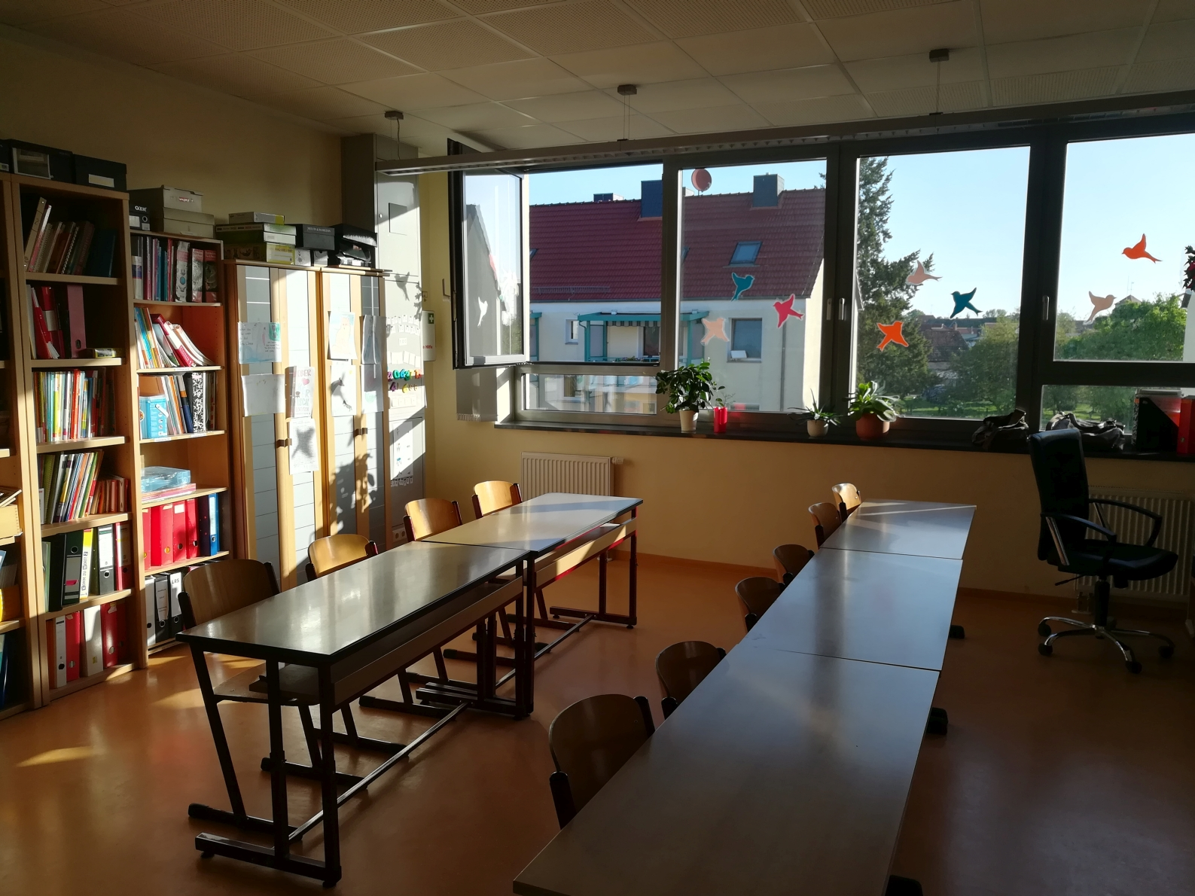

Arbeit mit Förder- und Individualplänen

Kollegen nutzen vielfältige Organisationsformen des individuellen Lernens, um das Lerntempo und den Lerninhalt individuell zu gestalten.

Grundgedanke > Alle an einem Thema > Jeder im eigenen Tempo mit differenzierter Anspruchsvorgabe

- In den Jahrgangsstufenteams bietet sich eine Diskussionsebene in den Erfahrungen ausgetauscht werden bezüglich der Unterrichtsziele, der Methoden und der Form der Differenzierung

Innere Differenzierung | Äußere Differenzierung
Helfersysteme  - Lernpartner (Pate)  - Partner- u. Gruppenarbeit  - Schulbegleiter  - Praktikanteneinsatz  Individualplan/Tagesplan  Wochenplan/differenzierte Hausaufgabe > Pflicht- und Wahlaufgaben  Lerntheken > Stationszettel auf verschiedene Niveaustufen/Auswahl der Stationen  Werkstattarbeit > umfänglich reduzierte Werkstattpläne  Planarbeit > Erstellung der Pläne auf verschiedenen Niveaustufen | Temporäre Lerngruppenbildung SEP, die vom Förderlehrer individuell gefördert werden /Jahrgangsstufengruppen Integrationshelfer begleiten drei Kinder mit dem Förderschwerpunkt geistige Entwicklung, sozial-emotionale Entwicklung und motorische Entwicklung.  Praktikanten begleiten kleine LG in thematischen Angeboten.  Pädagogische Mitarbeiterin bieten Entspannungstechniken an.  Förderstunden werden auch vom KL erteilt, Förderbedarf leitet sich vom Portfolio ab.  Bei Projekten > jahrgangsübergreifende Gruppen (Klassen 1-4)

Beratung und Zusammenarbeit mit Nachbareinrichtungen und Universitäten
Vorschulische Angebote/
Das Einschulungskonzept

verantwortlich: Frau Schmidt

Die Grundschule arbeitet sehr eng mit den umliegenden Kindereinrichtungen zusammen, um die schulpflichtig werdenden Kinder in ihren Lernvoraussetzungen auf den Schulstart vorzubereiten. Zum unmittelbaren Einzugsbereich gehört in angrenzender Nähe die Seeperle. Aus diesen Einrichtungen kommen ca. 50 % unserer Schulanfänger. Weitere Kindereinrichtungen befinden sich im Umkreis der Schule. Dazu gehören die Tagesstätten in Mechau, Kleinau, Binde, Groß Garz, Kossebau, Bretsch.
Vorschulische Förderung
Die frühkindliche Bildung hat für uns eine große Bedeutung. Die Grundschule Arendsee fördert seit Jahren die schulpflichtigen Kinder des Einzugsgebietes mit vorschulischen Angeboten. Gerade in der Phase vor der Einschulung zeigen Kinder eine große Neugier für ihre unmittelbare Umgebung.
In dieser Phase sind die Kinder hoch motiviert, die Kulturtechniken zu erlernen. Neben den Besuchen von Kollegen in den einzelnen Einrichtungen, unterbreiten wir einmal wöchentlich unseren zukünftigen Schulanfängern Lernangebote.
Wir arbeiten mit den Kindern aktiv an der Entwicklung der Wahrnehmungs- und Lernvoraussetzungen.
Sie setzen sich in den vorschulischen Angeboten aktiv mit Mengen, Formen, Farben und der phonologischen Bewusstheit auseinander, haben Spaß und Freude an Bewegung, Singen und Spielen. Bevor die Kinder zur Schule kommen, werden Elternabende zur Information über die Arbeit der Lehrer in der Schule und speziell in der Schuleingangsphase organisiert und durchgeführt. Den Eltern werden Förderhinweise zur optimalen Entwicklung ihrer Kinder gegeben, sie werden individuell zur Entwicklung der Kinder beraten. Gemeinsam mit den Eltern leiten die verantwortlichen Lehrer Maßnahmen ein, um die Kinder individuell auf die Einschulung vorzubereiten.
Die zukünftigen Schulanfänger nehmen mit ihren Eltern zumeist im Mai eines jeden Jahres an unserem Sport- und Spielefest teil.

Das Einschulungskonzept:
Januar/Februar:
Anmeldung der Schulanfänger durch die Eltern, Aufnahme der Daten (ca. 1,5 Jahre vor Einschulung)
Juni:
Schulärztliche Untersuchung durch das zuständige Gesundheitsamt
August /September:
Kontaktaufnahme mit den Kindereinrichtungen, Austausch zu zukünftigen Schulanfängern
September:
1. Elternversammlung-Information zur Schuleingangsphase und Gestaltung Übergang Kita-Schule
ab Oktober:
Beginn der vorschulischen Angebote
Dezember/ Januar:
Gesprächsangebote zu Lernbesonderheiten zukünftiger Schulanfänger evtl. Anmeldung/ Durchführung von sonderpädagogischen Feststellungsverfahren
Februar -Juni:
Einleitung von gezielten Maßnahmen, Absprache zu erforderlichen Diagnostiken und Therapien bzw. Anträge zur Verschiebung zur Einschulung
Mai/Juni:
Tag der offenen Tür Sport- und Spielefest mit zukünftigen Schulanfängern
Juni:
2. Elternversammlung-Informationen zur bevorstehenden Beschulung, Klassenbildung, Materialsichtung

Wir unterstützen die Ausbildung zukünftiger Lehrer/Erzieher
verantwortlich: Frau Schmidt

verantwortlich: Frau Schmidt

In den letzten Jahren unterstützten wir zukünftige Erzieher/innen. Diese Praktikanten verweilen in der Regel ein ganzes Jahr an unserer Einrichtung. Meist an zwei Tagen in der Woche wird ihnen ein praktischer Einblick gewährt. Sie testen erlerntes, theoretisches Wissen in praktischen Übungen aus und sammeln Praxiserfahrungen.
Die Schule steht Lehramtsanwärter/innen offen gegenüber. Wir bieten auch Lehrern im Studium Praktikumsplätze an. Frau Schmidt hat die Mentoren Befähigung erworben, Studenten/LIVs als Mentor zu begleiten und zum entsprechenden Abschluss zu führen. Wir sind dazu im Plasma-Portal angemeldet und arbeiten unter anderem mit der Martin-Luther-Universität zusammen.

Arbeit mit dem Hort

verantwortlich: Frau Godehardt

Die Grundschule „Auf Zack“ und der angegliederte Hort werden als gemeinsamer Lebens- und Lernort für alle Kinder verstanden, schließlich sind sie vormittags und nachmittags dieselben. Es gibt eine gemeinsame Hausordnung. Viele Räume werden gemeinsam genutzt, so u.a. die Aula, die Turnhalle, einige Klassen- und Spielräume.
Gesunde Ernährung und ausreichend Bewegung finden in Schule und Hort täglich Beachtung. Die Pädagoginnen der Grundschule und des Hortes haben sich über die Funktion und Anfertigung der Hausaufgaben ausgetauscht und berücksichtigen die Erkenntnisse bei der Gestaltung von Lernprozessen. Für diesen Austausch ist es hilfreich, dass sich Schule und Hort unter einem Dach befinden und es somit jederzeit möglich ist, miteinander zu sprechen, falls es zu Problemen kommen sollte.

Zusammenarbeit mit den außerschulischen Institutionen

verantwortlich: Frau Schmidt

Vernetzung mit anderen Einrichtungen

Wir arbeiten eng mit der Stadt Arendsee als unseren Schulträger zusammen.

Um allen Kindern einen guten Start zu ermöglichen, pflegen wir eine enge Zusammenarbeit mit den umliegenden Kindereinrichtungen.
Da wir Kinder inklusiv unterrichten arbeiten wir eng mit den umliegenden Förderschulen zusammen. Zudem pflegen wir bei individuellen Fragen Kontakte zum Fachklinikum Uchtspringe, der Tagesklinik Salzwedel, der Kinder- und Jugendpsychiaterin Frau Bauer.

In fachlichen Fragen arbeiten wir mit dem sonderpädagogischen, mobilen Dienst zusammen.

Wir stehen im ständigen Austausch mit der Frühförder- und Beratungsstelle des Altmarkkreises Salzwedel.
Wir führen regelmäßige Entwicklungsgespräche mit Vertretern der JULE GmbH (Heimeinrichtung für Kinder mit dem Förderschwerpunkt sozial-emotionale Entwicklung und Autismus).

Wir kooperieren mit der Gemeinschaftsschule „Theodor Fontane“ in vielen Bereichen.

Vierteljährlich finden Treffen mit der Netzwerkstelle in Salzwedel.
Die 4. Klassen besuchen jährlich Bauernhöfe in den umliegenden Orten.

